Hannelore Buyle, Hannelore De Clercq en Simon Vangaever
Arteveldehogeschool

Leerkrachtenbundel

Inhoud

1 Korte inhoud 2
2 Enkele ideeën voor de organisatie 3
3 Praktische informatie 5
3.1 Leerplandoelen 6
3.2 Bedrijfsbezoek Coca-Cola European Partners 8
3.3 Voorstellen andere bedrijfsbezoeken 10
• Waterzuiveringsinstallatie 10
• Afvalverwerkingsbedrijf 10
4 Verbetering werkbundel 11
5 Bibliografie werkbundel 17

Korte inhoud
Naast de werkbundel voor de leerlingen hebben we een leerkrachtenbundel ontwikkeld. Hierin kan de leerkracht extra informatie terugvinden over het project zonder de volledige bachelorproef, die hieraan gekoppeld is, te moeten lezen. We beginnen met enkele ideeën aan te reiken op organisatorisch vlak. Hier is het uiteraard niet de bedoeling dat de leerkrachten die volledig overnemen, maar ze kunnen enkele ideeën opdoen en uitwerken volgens hun eigen aanpak. Daarna komen enkele praktische zaken aan bod. Als eerste is er een opsomming van de leerplandoelen van de verschillende onderwijskoepels die gekoppeld kunnen worden aan onze werkbundel. Daarna volgt praktische informatie om het bedrijfsbezoek naar Coca-Cola European Partners te organiseren. Als laatste doen we nog enkele voorstellen voor andere bedrijfsbezoeken die ook gekoppeld kunnen worden aan onze werkbundel.

Enkele ideeën voor de organisatie
Bij dit deel sommen we enkele ideeën op voor de organisatie van de lessen. De leerkrachten zijn uiteraard vrij om te kiezen wat ze met de werkbundel doen en hoe ze de lessen organisatorisch aanpakken.
Er is een mogelijkheid om de werkbundel volledig door de leerlingen zelfstandig te laten invullen. We hebben ervoor gezorgd dat de leerlingen zo veel mogelijk informatie hebben in de werkbundel, waardoor ze zelfstandig aan het werk kunnen. Er zijn twee opdrachten waarvoor de leerlingen een computer met internetverbinding nodig hebben. Dit is misschien niet realiseerbaar in alle scholen. Daarom kan de leerkracht ook beslissen om de informatie zelf aan te reiken of om er een huistaak van te maken. De internetopdracht over duurzaamheid van Coca-Cola kan aan de leerlingen worden meegegeven als huistaak om zich op voorhand te verdiepen in het thema. Bij de andere opdracht rond de bewaartechnieken is het de bedoeling dat de leerlingen zelf zaken opzoeken en de bijhorende vragen oplossen. Hier is er dus een mogelijkheid voor de leerkracht om de informatie zelf aan te reiken door middel van tekst of door klassikaal te overlopen aan de hand van filmpjes en dergelijke.
De leerlingen kunnen uiteraard ook in groepjes verdeeld worden. Hierbij denken we vooral aan de maakopdracht van waterzuivering. Op papier zijn alle stappen uitgeschreven door middel van flowcharts. Het is dus aan de leerlingen om die stappen in groep te doorlopen en de verschillende waterzuiveringen te maken. Op die manier leren de leerlingen ook samenwerken. We stellen bij deze opdracht voor dat de leerkracht ook een opstelling maakt waarin de verschillende materialen (watten, aarde, zand en kiezelsteentjes) in één waterzuivering samen zitten. Zo zien de leerlingen wat er gebeurt met het water wanneer alle materialen in één waterzuivering zit. Dit kan uiteraard ook een differentiatieopdracht zijn voor een groepje dat sneller klaar is dan de andere. Voor het voorzien van de verschillende materialen kan de leerkracht beroep doen op de leerlingen. Denk bijvoorbeeld aan alle PET-flessen die de leerkracht anders moet verzamelen. De leerkracht kan vragen aan de leerlingen om allemaal zo’n PET-fles mee te nemen. In de werkbundel wordt er gewerkt met PET-flessen van 500ml; er kan ook gekozen worden voor een andere grootte. Hier raden we de leerkracht aan om het op voorhand uit te proberen met een andere grootte zodat er op de juiste afmetingen gesneden wordt.
Als de leerlingen allemaal een fles meehebben met dop, kunnen de dopjes allemaal verzameld worden. Daarna kunnen de dopjes naar een inzamelpunt gebracht worden voor de dopjesactie ten voordele van het Belgisch Centrum voor Geleidehonden.
In de leerlingenbundel hebben we bij product- en procesevaluatie twee tabellen geplaatst. Het is het de bedoeling dat de leerlingen eerst zichzelf gaan beoordelen, daarna kan de leerkracht de leerlingen beoordelen op basis van dezelfde criteria. Indien de leerkracht ervoor kiest om ieder criterium op vier punten te zetten, kan de evaluatie er als volgt uitzien:
 | Zeer goed | Goed | Matig | Zwak
Criterium | 4 | 3 | 2 | 1

De leerkracht kan er eveneens voor kiezen om ieder criterium op slechts twee punten te zetten. In dit geval ziet de evaluatie er als volgt uit:
 | Zeer goed | Goed | Matig | Zwak
Criterium | 2 | 1.5 | 1 | 0.5

Er zijn uiteraard ook andere puntenverdelingen mogelijk. Hier laten we de leerkracht zelf beslissen over de manier waarop de leerlingen geëvalueerd zullen worden.

Praktische informatie
Volgende informatie is eerder praktisch van aard. We delen dit onderdeel op in drie hoofdstukken. In het eerste hoofdstuk wordt er een opsomming gegeven van de verschillende leerplandoelen waar we aan werken in de werkbundel. In het volgende hoofdstuk geven we extra informatie over het bedrijfsbezoek naar Coca-Cola European Partners te Antwerpen. In het laatste hoofdstuk geven we nog enkele mogelijkheden van andere bedrijfsbezoeken die aan de bundel gekoppeld kunnen worden.

Leerplandoelen

De werkbundel is voornamelijk gemaakt met oog op de a-stroom. Het is uiteraard ook mogelijk om hem in de b-stroom te gebruiken, mits enkele aanpassingen.

Voor de onderwijskoepel Katholiek Onderwijs Vlaanderen (KOV):
Bij de opsomming kijken we niet terug naar het oude leerplan, maar worden enkel de leerplandoelen van het ontwerp van de nieuwe leerplannen bekeken.
a-stroom (vanaf 1 september 2019):
- Leerplandoel 34:
De leerlingen illustreren dat biotechnische processen ingrijpen op de ontwikkeling van (micro)-organismen in de voedingsindustrie.
- Leerplandoel 35:
De leerlingen vergelijken functies van verschillende verpakkingen en conserveringstechnieken in functie van het voedingsmiddel.
b-stroom (vanaf 1 september 2019):
- Leerplandoel 24:
De leerlingen selecteren de juiste bewaartechnieken en/of verpakking in functie van het voedingsmiddel en passen dit toe.

Voor de onderwijskoepel Gemeenschapsonderwijs (GO!):
a-stroom: (2015/1144/1//D)
- Leerplandoel 1.3.45:
Lichten toe wat conserveren van voedingsmiddelen is.
- Leerplandoel (differentiatie): 1.3.46:
Lichten toe hoe het water wordt gezuiverd.

Voor de Onderwijskoepel van Steden en Gemeenten vzw:
a-stroom: (O/2/2010/013)
- Leerplandoel 77:
Een eenvoudig technisch systeem in verband met gezondheid/chemie kunnen realiseren.
- Leerplandoel 78:
Kennismaken met de activiteiten van technische beroepsbeoefenaars, zowel mannen als vrouwen.
- Leerplandoel 79:
Het belang inzien van de technische beroepen en van technische vaardigheden in de huidige samenleving, zowel voor mannen als voor vrouwen.
- Leerplandoel 81:
In concrete voorbeelden kunnen aantonen dat technische systemen in verband met voeding ontworpen en gemaakt zijn om aan sociale en culturele behoeften te voldoen.
- Leerplandoel 85:
Kennismaken met de activiteiten van technische beroepsbeoefenaars, zowel mannen als vrouwen.
- Leerplandoel 86:
Het belang inzien van technische beroepen en van technische vaardigheden in de huidige samenleving. Zowel voor mannen al voor vrouwen.

Bedrijfsbezoek Coca-Cola European Partners

Het is de bedoeling dat er aan de werkbundel een bedrijfsbezoek gekoppeld wordt naar Coca-Cola European Partners te Antwerpen. Om het voor de leerkrachten makkelijker te maken, vermelden we hier kort wat er gedaan wordt bij zo’n bedrijfsbezoek en extra informatie over de locatie, bezoekuren en de reservatie.

De rondleiding start bij het bezoekerscentrum waar de leerlingen een quiz doen, verschillende proefjes uitvoeren, workshops kunnen bijwonen en nog zo veel meer kunnen ontdekken. Het is de ideale plaats waar de leerlingen meer leren over Coca-Cola op een interactieve manier. Er zijn ook tablets aanwezig waar leerlingen nog extra informatie kunnen opzoeken. Daarna krijgen de leerlingen een rondleiding in het bedrijf van productie tot distributie. Voor het bedrijfsbezoek rekent u als leerkracht best een halve dag.
We geven hieronder nog wat nuttige informatie voor het bezoek vlot te organiseren:
- Adres van het bezoekerscentrum:
Terbekehofdreef 30, B - 2610 Wilrijk
Het is gelegen in het industriepark waar er langs de zijkant van de weg steeds voldoende parkeergelegenheid is.
- Het bezoekerscentrum is iedere werkdag open tijdens de productie, mogelijke bezoekuren:
  - 9u30 – 11u30
  - 12u00 – 14u00
  - 14u30 – 16u30
  - 17u00 – 19u00
  - 19u00 – 21u00
- Reserveren van het bezoek aan Coca-Cola European Partners kan via de website van het bezoekerscentrum zelf:
http://www.cocacolavisitorscenter.be/nl
De leerlingen kunnen een lunchpakket meenemen en bij slecht weer in de cafetaria opeten. Bij goed weer stellen we voor om te lunchen in het regenwaterbekken te Wilrijk. Dit is niet ver gelegen van het bedrijf en ook leerrijk voor de leerlingen.
Er staan verschillende bordjes waar uitleg wordt gegeven wat een stormwaterbuffer is en het is aangenaam om bij goed weer te genieten van de natuur en het zonnetje.
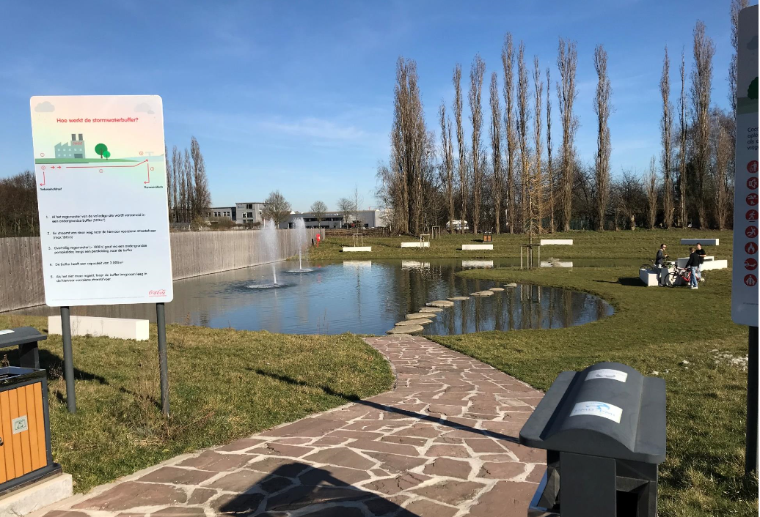

Voorstellen andere bedrijfsbezoeken

Aangezien een bedrijfsbezoek aan Coca-Cola European Partners maar een halve dag in beslag neemt, stellen we hieronder nog enkele andere bedrijfsbezoeken voor die eventueel in de andere helft van de dag uitgevoerd kunnen worden. Ook hier zijn de leerkrachten uiteraard vrij om te kiezen, het zijn maar enkele voorstellen.

Waterzuiveringsinstallatie

We stellen voor om een waterzuiveringsinstallatie te bezoeken van Aquafin. Dit omdat er in de werkbundel ook gesproken wordt over waterzuivering en de leerlingen zelf een waterzuivering moeten maken. Op die manier kan ook de leerstof hier gekoppeld worden aan het bezoek. Voor de rondleiding in een waterzuivering rekent u best ook een halve dag, gezien de bijkomende verplaatsing. Het is dus het makkelijkste wanneer u dicht in de buurt van de school of in de buurt van Coca-Cola European Partners een waterzuivering kan bezoeken. Op volgende website kan je informatie vinden die u daarbij kan helpen.
https://www.aquafin.be/nl-be/particulieren/waterzuivering

Afvalverwerkingsbedrijf

Een ander voorstel is het bezoeken van een afvalverwerkingsbedrijf. Op deze manier kunnen de leerlingen bewust gemaakt worden van het vele afval dat er geproduceerd wordt en hoe ze het best recycleren.
Hierbij zoekt u best zelf in de buurt van uw school. Enkele bedrijven die rondleidingen aanbieden aan scholen: IDM, ISVAG, IVBO…

Verbetering werkbundel
Als leerkracht is het altijd makkelijker wanneer je de oplossingen reeds hebt. Hieronder worden de oefeningen kort overlopen met de antwoorden erbij.
De zaken die Quinten uit de probleemstelling belangrijk vindt:
- Gezondheid
- Duurzaamheid.
De ontwerpeisen bij het drankje:
- Zo weinig mogelijk calorieën
- Zo min mogelijke hoeveelheid suiker
De vergelijking van het blikje Cola en het flesje Cola:
- De Cola is het blikje is langer houdbaar.
- Er is een verschil in de verpakking tussen de twee dranken.
- Bij de vraag voor voorbeelden zijn het individuele antwoorden van de leerlingen.
- Het is langer houdbaar.
Hierna volgt er een internetopdracht waarbij de leerlingen verschillende vragen moeten opzoeken over de bewaartechnieken en waarbij ze een tabel moeten aanvullen.
De antwoorden op de vragen:
- Wanneer voeding bederft, wil dat zeggen dat er micro-organismen gaan inwerken op de voeding.
- Door het boven rook te hangen.
- Er wordt water uit de voeding gehaald.
- Het voedingsmiddel wordt kort verhit op een hoge temperatuur.
- Door het boven rook te hangen.
- Er wordt water uit de voeding gehaald.
- Het voedingsmiddel wordt kort verhit op een hoge temperatuur.
- Op een lage temperatuur tot -24°C.
- Een verpakking waarbij de zuurstof onttrokken is.
- In pH
- Het product wordt rondgedraaid, waardoor de micro-organismen uit het product worden geduwd.
- De voeding onder een hoge druk naar een hoge temperatuur brengen.
- Door suiker toe te voegen, wordt er water onttrokken uit het product.
- Temperaturen tussen 2 en 5°C.

Bewaartechniek | Voorbeeld | Remt de micro-organismen | Verwijdert de micro-organismen | Doodt de micro-organismen
Roken | Gerookte ham | X
Pasteuriseren | Melk |  |  | X
Diepvriezen | Diepgevroren groenten | X
Vacuüm verpakken | Verpakking vlees | X
Zuurgraad wijzigen  (pH verlagen) | Augurken | X
Centrifugeren | Melk |  | X
Steriliseren | Zuivelproducten |  |  | X
Suiker toevoegen | Confituur | X
Koel bewaren | Groenten bewaren in de koelkast | X

Op de verpakking van een drankje staat er meer dan enkel de houdbaarheidsdatum.
- Kilocalorieën
- 2000 kcal
 | Coca-Cola | Coca-Cola Light | Coca-Cola Zero
Aantal kcal | 42 kcal | 0,2 kcal | 0,3 kcal
Hoeveelheid suiker | 10,6 g | 0 g | 0 g
Hoeveelheid zout | 0 g | 0 g | 0,02 g

- Quinten zou het drankje kiezen dat de minste calorieën bevat en dat zo min mogelijk suiker bevat. Daarom zou hij kiezen voor de Coca-Cola Light.
Er volgt een uitleg over de Nutri-Score. Die wordt niet gebruikt bij Coca-Cola, maar bij veel andere producten staat dit wel al vermeld.
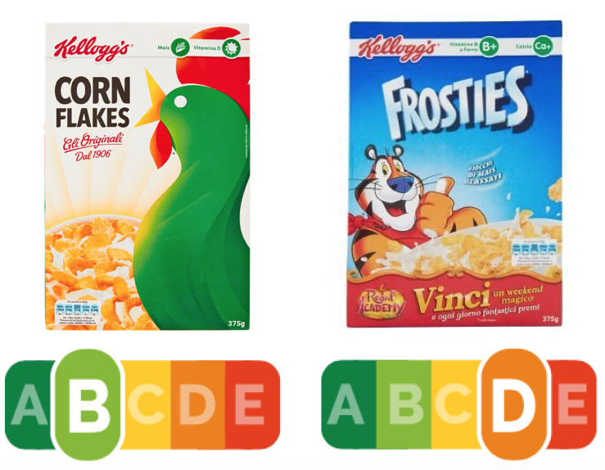
- Volgens de Nutri-Score is de Kellog’s Original Corn Flakes het gezondste.

Hierna moeten de leerlingen een procestest invullen. Daaronder is er de ruimte voorzien om als leerkracht hierop punten te geven.

Daarna begint het hoofdstuk over waterzuivering.
- Quinten vindt naast gezondheid ook duurzaamheid belangrijk.
Er wordt verwezen naar de bijlagen waar er de internetopdracht te vinden is over Coca-Cola. Er is telkens duidelijk uitgelegd waarover er vragen worden gesteld en hoe ze aan die artikels geraken.
- Actie op dranken
- Coca-Cola bestaat voor 90% uit gezuiverd water
- Koolzuur
- Fosforzuur

- Actie op verpakking
- Blik, glas, PET en drankkartons.
- Ze beschermen de kwaliteit van de dranken, maken het transport en verkoop mogelijk en ze worden gebruikt om consumenten te informeren over ingrediënten en nutritionele waarde van de dranken.
- Lichtere verpakkingen, recyclage van gebruikte verpakkingen en hergebruik van grondstoffen.
- Polyethyleen-tereftalaat
- Door de selectieve ophaling van PMD.
- Plastic flessen en flacons, metalen verpakkingen en drankkartons.

- Actie op samenleving
- 106 miljoen dollar
- 95 125 705 euro

- Actie op water
- 37°C
- Het water loopt langs ondoordringbare leisteen, op die manier is er geen enkele vervuiling mogelijk.

- Actie op klimaat
- Tip 1: sorteer je afval
Tip 2: ga eens ploggen in plaats van joggen
Tip 3: kies voor een korte powerdouche om water te besparen
- Ploggen is de combinatie van joggen en zwerfvuil oprapen.
- Door steun te bieden aan waterprojecten.

- Actie op waardeketen
Coca-Cola zet zich in voor duurzame landbouw.

- De leerlingen formuleren op de vraag van de ontwerpeisen zelf een antwoord, dit kan bijvoorbeeld met een klasdiscussie zijn.

Hierna komen de flowcharts voor het maken van de verschillende filters. Daarna moeten ze kijken naar hun waarnemingen en deze noteren in de tabel. De antwoorden bij de waarneming:
 | Doorzichtbaarheid van het gezuiverde water | Kleur van het gezuiverde water
Filter met aarde | helderder/ troebeler | lichter/ donkerder
Filter met zand | helderder/ troebeler | lichter/ donkerder
Filter met kiezelsteentjes | helderder/ troebeler | lichter/ donkerder

Nadien moeten de leerlingen nog de eindstappen doen, het opruimen.
- De watten worden bij het restafval gegooid.
- De PET-flessen horen bij de PMD.
Ook hier is het aan de leerlingen om hun product- en procestest in te vullen. Er is opnieuw ruimte voorzien voor de leerkracht om punten te geven.

De oplossingen bij de opdracht van de beroepen:
Personage | Ann | Brent | Cris | Delphine | Evert | Fien | Gert | Hannah
Vacature | 2 | 4 | 1 | 7 | 8 | 6 | 5 | 3

Op het einde van de werkbundel is er nog een algemene evaluatie die de leerlingen moeten invullen en waar er opnieuw plaats is voor de leerkracht om te beoordelen.

Bibliografie werkbundel
Alimento. (sd). Alimento home. Opgehaald van Alimento: https://www.alimento.be/nl
Arteveldehogeschool. (2019). Logo (corporate). Opgehaald van Mijn Dinar: https://studentarteveldehsbe.sharepoint.com/sites/dinar/Diensten/ADICMN/Communicatie/Pages/Logo%20(corporate).aspx
ccep. (2019). home. Opgehaald van ccep: https://www.ccep.com/
coca-cola belgium. (sd). Coca-Cola. Opgehaald van coca-cola belgium: https://nl.cocacolabelgium.be/merken/coca-cola/coca-cola
Erfu. (sd). Geodriehoek Westcott 140mm transparant. Opgehaald van erfu: https://www.erfu.be/nl/kantoorartikelen/schrijfwaren/tekenmaterialen/driehoeken-en-gradenbogen/geodriehoek-westcott-140mm-transparant/detail-12297.html?gclid=Cj0KCQjww47nBRDlARIsAEJ34blsE9PARdTH7-Y0lTGX0wqF8azdvQvoanE63yLcKxhNEnwlrKw0AmoaAohqEALw_wcB
Fevia. (sd). Fevia home. Opgehaald van Fevia: https://www.fevia.be/nl
humans. (2019). Opgehaald van freepik: https://www.freepik.com/free-photos-vectors/different-people
Jumbo. (sd). Coca-Cola Original Taste 500ml. Opgehaald van Jumbo: https://www.jumbo.com/coca-cola-original-taste-500ml/309419FLS/
Overheid, V. (2019, 05 28). vind een job. Opgehaald van VDAB.be: https://www.vdab.be/vindeenjob/vacatures?trefwoord=coca%20cola%20&sort=standaard&p=1
paradisio. (sd). Lat Geo College 30 cm transparant. Opgehaald van paradisio: https://www.paradisio-online.be/kantoor/lat-geo-college-30-cm-aristo/p-637255
Vlaams Instituut Gezond Leven. (sd). Nutri-Score. Opgehaald van gezond leven: https://www.gezondleven.be/themas/voeding/beleid/voedingslabels/nutri-score-label?gclid=Cj0KCQjwoInnBRDDARIsANBVyAQtnwZbnqMHOOOhoryU7Fkpt4YvPE6vcoMMLjJEXqXV-J77Ci2Nj7MaAh7XEALw_wcB&fbclid=IwAR1IqQulA2i41C8WZXshlH3WEw5h__16kvcHDPrjb4PUedefB8TGvA_PuyI
Wouter. (sd). Coca-Cola in België en Luxemburg: één merk, meerdere bedrijven . Opgehaald van Coca-Cola Belgium: https://nl.cocacolabelgium.be/stories/coca-cola-in-belgie-en-luxemburg-een-merk-meerdere-bedrijven

